Data: 13.06.2025
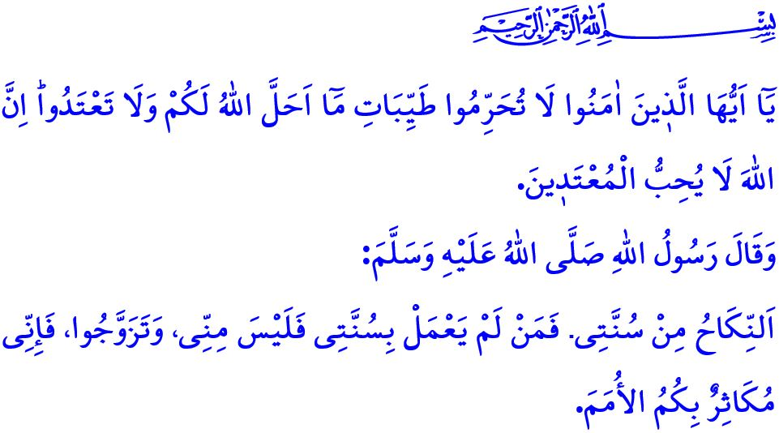
ANCHE CELEBRARE IL MATRIMONIO HA LE SUE MANIERE
Onorevoli Musulmani!
Uno dei giorni e dei punti di svolta più importanti nella vita delle persone è il matrimonio. Il matrimonio è l'unione della vita di un uomo e di una donna, con un matrimonio conforme con il comando di Allah e secondo la Sunnah del nostro Profeta (pbsl). Il matrimonio è un potente scudo che protegge gli occhi degli sposi dal haram, preserva la loro castità, e garantisce il loro rispetto e dignità. È la garanzia di una generazione pura e sana, e di una società solida e forte. Allah l’Onnipotente invita i credenti che si mantengono distante dal matrimonio, ad una vita moderata ed equilibrata, dicendo: “O voi che credete, non vietate le cose buone che Allah vi ha reso lecite. Non eccedete. In verità Allah non ama coloro che eccedono.”
Cari Credenti!
Le cerimonie come il fidanzamento, il matrimonio e le nozze, che rappresentano l’annuncio del matrimonio, sono modi eleganti per condividere gioia e felicità. Sono preziose occasioni per unire i cuori, rafforzare l’unità e la solidarietà, consolidare le amicizie. Come in ogni atto che compiamo, la nostra misura nelle cerimonie di fidanzamento, di matrimonio e di nozze, è la nostra nobile religione, l’Islam. La nostra religione ha permesso che uomini e donne si divertano entro i limiti legittimi durante le cerimonie nuziali, rispettando l’intimità tra loro. Tuttavia, la nostra religione non accetta un tipo di intrattenimento in cui non si rispetta l’intimità, dove viene ignorato l’abbigliamento conforme ai principi Islamici, vi è il consumo dell’alcol, dove si festeggia con armi da fuoco i quali trasformano la gioia in dolore, si disturba l’ambiente giorno e notte con musica ad alto volume, e si ignora la sicurezza della vita e dei beni delle persone con i cortei nuziali.
Cari Musulmani!
Le cerimonie nuziali, che dovrebbero svolgersi con un semplice anello, una preghiera sincera e con l’offerta di un piccolo pasto, al giorno d’oggi, purtroppo si sono trasformate in eventi in cui lo spreco e l’ostentazione raggiungono il culmine. Dalle sale lussuose ai menù impregnati di spreco, dagli abiti non conformi ai principi Islamici alle gare di regali, i quali vengono considerati come un debito, lontane dallo spirito del condividere, ed ogni tipo di esagerazione come descritte prima, rovinano l’anima del matrimonio. L’avvertimento del Messaggero di Allah (pbsl) a riguardo è molto chiaro: خَيْرُ النِّكَاحِ أَيْسَرُهُ “Il matrimonio più benedetto è quello più semplice.” Pertanto, i passi che portano al matrimonio, come la proposta di matrimonio, l’ufficilizzazione della relazione, la promessa, la cerimonia dell’henné e la preparazione del corredo da sposa non devono diventare pesi insostenibili per le famiglie e i giovani. Non si dovrebbe mai ricorrere ad eventi come il “bagno della sposa”, la “festa di addio al nubilato”, “il festa per la rivelazione del sesso (del bambino)” o la “festa di benvenuto al bambino”, che non hanno posto nella nostra religione e cultura e che aprono la porta ai peccati che Allah ha reso proibiti. La circoncisione dei bambini, che il nostro amato Profeta (pbsl) ha considerato un’esigenza naturale, non dovrebbe essere snaturata dal suo scopo. Le cerimonie di circoncisione non dovrebbero diventare un’occasione di ostentazione e vanto con abiti eccessivi, spese che sfiorano lo spreco e lunghi cortei.
Cari Credenti!
Non dimentichiamo che, man mano che i matrimoni si allontanano dalla semplicità e si trasformano in ostentazione, diventano un peso gravoso. Questa situazione porta i nostri giovani a dissociarsi dal matrimonio o li spinge a non sposarsi affatto. Quando nei matrimoni prevale il pensiero “Cosa dirà la gente?” invece del “Compiacere Allah”, la misericordia lascia il posto alla fatica, l’affetto all’odio e la benedizione al debito. Le spese effettuate con il pensiero “Non deve mancare nulla!” giustificate con usi, costumi e tradizioni, trascinano sia le famiglie che i giovani in difficoltà faticose da sanare a causa dei debiti e degli interessi.
Cari Musulmani!
In conformità al comando del nostro Sublime Signore, وَاَنْكِحُوا الْاَيَامٰى مِنْكُمْ “Unite in matrimonio quelli tra voi che non sono sposati...” il matrimonio dei nostri giovani è una responsabilità che ricade sulle famiglie, sulla società e sulle persone e istituzioni competenti. Dunque, in quest’epoca in cui l’età del matrimonio si sta alzando e il tasso di natalità è in calo, spetta a noi incoraggiare i giovani al matrimonio, renderlo più accessibile e fornendo loro sostegno sia materiale che spirituale lungo questo cammino. Spetta a noi evitare l’eccesso e lo spreco in ogni ambito, compresi i matrimoni, tenendo conto del monito divino: اِنَّ الْمُبَذِّر۪ينَ كَانُٓوا اِخْوَانَ الشَّيَاط۪ينِۜ “...ché in verità i prodighi sono fratelli dei diavoli...” Secondo il monito profetico; مَنْ كَانَ يُؤْمِنُ بِاللَّهِ وَالْيَوْمِ الْآخِرِ فَلَا يَقْعُدَنَّ عَلَى مَائِدَةٍ يُدَارُ عَلَيْهَا بِالْخَمْرِ “Chi crede in Allah e nel Giorno del Giudizio non deve sedersi a una tavola dove si consuma alcol!” spetta a noi, non dare spazio a nessuna forma di alcol nei nostri matrimoni, il quale è la madre di tutti i mali. Non partecipare mai a inviti dove è presente l’alcol. Il nostro dovere è mettere il compiacimento di Allah e l’onore del Suo Messaggero al di sopra di tutto e di tutti, come indicato nel versetto: وَلَا يَخَافُونَ لَوْمَةَ لَٓائِمٍۜ “…e non temono il biasimo di chi biasima...” come in ogni ambito della nostra vita, anche nei matrimoni dobbiamo accontentarci di ciò che è halal e non avvicinarci mai a ciò che è haram.

Concludo il mio sermone con il seguente hadith del Profeta Muhammad (pbsl): “Il matrimonio è la mia sunnah. Chi non segue la mia sunnah non è dei miei. Sposatevi, moltiplicatevi, perché nel Giorno del Giudizio sarò fiero della vostra numerosità rispetto alle altre comunità.”

Bukhari, an-Nikah, 3.
Al-Ma’idah, 5/87.
Abu Dawud, an-Nikah, 30-31.
Bukhari, Libâs, 63.
An-Nur, 24/32.
Al-Isra, 17/27.
Ibn Hanbal, I, 20.
Al-Ma’idah, 5/54.
Ibn Majah, an-Nikah, 1. Direzione Generale dei Servizi Religiosi

